REINO DE LA OSCURIDAD
BootScene — Inicializacion y Login
Documentacion completa · Mockup visual · Especificacion Figma · Contenido formal
Version 1.0 — Cerrada y aprobada

Indice de secciones
- Seccion 0 — Mockup visual (landscape)
- Seccion 1 — Ficha tecnica
- Seccion 2 — Especificacion Figma
- Seccion 3 — Contenido formal: flujo de inicializacion y autenticacion

1. Ficha tecnica de la Scene
Propiedad | Valor
Nombre en Unity | BootScene
Tipo | Scene de inicializacion — primera Scene que se carga al abrir la app. Gestiona el splash de compania, la carga de assets y la autenticacion.
Escena anterior | Ninguna — es el punto de entrada de la app
Escena siguiente | MainMenuScene (tras login exitoso) · TutorialScene (si es primera sesion tras crear cuenta)
Flujo | Unico para todos los jugadores en cada apertura. No hay variantes segun estado del jugador.
HUD global | NO — BootScene no tiene HUD. Es pantalla standalone sin navegacion.
Firebase Auth | Google Sign-In · Apple Sign-In · Facebook Login · Anonymous (invitado)
Firestore — lecturas | Tras login: 1 read de playerData antes de entrar al MainMenuScene.
Firestore — escritura | Primera vez: 1 write para crear playerData con valores por defecto.
RevenueCat | Se inicializa en BootScene asociando el userId de Firebase Auth con RevenueCat.

2. Especificacion Figma — Los 2 estados de BootScene
El mockup muestra los dos estados en paralelo. En la app real se muestran secuencialmente en pantalla completa.

2.1 Estado 1 — Splash de compania
Parametro | Valor
Fondo | #03020A — negro absoluto
Contenido | Logo de la compania centrado vertical y horizontalmente. Marco decorativo rx=16 fondo #0D0820 borde #2D1A3D. Nombre del estudio y tagline.
Animacion | Fade in 400ms — mostrar estatico 1.500ms — Fade out 400ms. Duracion total aprox. 2.3s.
Interaccion | Ninguna. No se puede saltar.
Transicion | Fade out a negro directo al Estado 2 sin pausa visible.

2.2 Estado 2 — Pantalla de carga y login
Una sola pantalla dividida en dos zonas: el 60% superior muestra logo y carga; el 40% inferior muestra los botones de autenticacion cuando la carga esta lista.

Zona superior (60%) — Logo y carga
- Fondo #03020A con resplandor purpura sutil (ellipses #2D1A3D y #4C1D95 opacidad baja).
- Emblema: dos circulos concentricos (r=70 borde #4C1D95 + r=56 borde #7C3AED). Arte interior: corona 40px + calavera 38px. Destellos radiales en #7C3AED.
- Titulo: 'REINO DE LA' 30px #E9D5FF bold letter-spacing 3. 'OSCURIDAD' 38px #A855F7 bold letter-spacing 5. Subtitulo 9px #4C1D95 letter-spacing 5.
- Barra de progreso: 500x8px gradiente #4C1D95→#A855F7. Circulo de brillo en la punta (r=4 #C084FC). Porcentaje en 8px #4B5563.
- Frase sarcastica de carga: 12px #9CA3AF cursiva centrada. Rota aleatoriamente entre el listado de frases (ver Seccion 3.3).
- Estado tecnico muy tenue: 8px #1F2937 (Conectando · Cargando catalogos · Sincronizando datos).

Linea divisora
- Linea punteada horizontal (stroke-dasharray 8/6) en #1E1A2E. Separa visualmente la zona de carga de la zona de login.

Zona inferior (40%) — Login
- Titulo: 'Bienvenido al Mal' 12px #E9D5FF bold. Subtitulo 9px #9CA3AF.
Boton | Estilo | Accion
Continuar con Google | 500x44px rx=10 fondo #14101E borde #374151. Icono + texto 13px bold | Firebase Auth Google Sign-In
Continuar con Apple | 500x44px rx=10 fondo #14101E borde #374151. Icono + texto 13px bold | Firebase Auth Apple Sign-In (obligatorio iOS)
Continuar con Facebook | 500x44px rx=10 fondo #1E3A5F borde #1D4ED8 azul. Icono + texto bold | Firebase Auth Facebook Login
Jugar como invitado | 500x30px rx=8 fondo #0D0820 borde #4C1D95. Texto 10px #A855F7 | Firebase Auth anonimo. Sin guardar progreso.
- Divisor: dos lineas con 'o' centrado entre Facebook e invitado.
- Aviso legal: 7px #1F2937 centrado. Terminos del Mal + Politica de Privacidad + version. Obligatorio para App Store / Google Play / RGPD.

2.3 Comportamiento de la barra de progreso
Fase | Tarea | Porcentaje
1 — Conexion | Verificar internet · Conectar Firebase | 0–15%
2 — Auth | Intentar reanudar sesion existente (Firebase Auth persistente) | 15–30%
3 — Assets | Cargar JSONs estaticos (hero_catalog, gear_catalog, etc.) | 30–60%
4 — PlayerData | Leer playerData del jugador autenticado desde Firestore | 60–80%
5 — Sistemas | Inicializar RevenueCat · Config remota · Verificar version de app | 80–100%
✓ Para jugadores recurrentes con buena conexion, el tiempo total de BootScene es 2-4 segundos. El splash de la compania cubre gran parte de ese tiempo.

3. Contenido formal — Flujo de inicializacion

3.1 Flujo completo
Paso | Accion | Siguiente
1 | App abre → BootScene carga | Estado 1: Splash compania
2 | Splash de compania (~2.3s con fades) | Estado 2: Pantalla de carga
3 | Inicializacion en background (fases 1-3) | Continua en paralelo con el login visible
4a | Firebase detecta sesion persistente → Auth automatico | Fases 4-5 → MainMenuScene (o TutorialScene si 1a sesion)
4b | No hay sesion → Jugador ve botones de login y elige proveedor | Fases 4-5 tras autenticacion exitosa
5 | Fases 4-5 completadas (PlayerData cargado, RevenueCat listo) | Transicion a MainMenuScene o TutorialScene

3.2 Autenticacion con Firebase Auth
Proveedor | Implementacion | Notas
Google Sign-In | Firebase Auth + Google Sign-In SDK para Unity | Recomendado Android. Requiere SHA-1 en Firebase Console.
Apple Sign-In | Firebase Auth + Sign in with Apple | Obligatorio en iOS 13+ si hay otros proveedores sociales.
Facebook Login | Firebase Auth + Facebook SDK para Unity | Requiere app registrada en Meta for Developers.
Anonimo (invitado) | Firebase Auth Anonymous Sign-In | UID temporal. Sin progreso guardado. Vinculable a cuenta real posterior.
El UID de Firebase Auth es el identificador unico del jugador en todo el sistema: clave en Firestore (players/{uid}), customerUserId en RevenueCat, y identificador en Cloud Functions.

3.3 Frases sarcasticas de carga — listado completo
Frase
Cargando almas corrompidas... las tuyas van primero.
Necrostofeles esta bostezando. Dale un momento.
Invocando incompetencia a nivel cosmico.
El Bien tardara mas. Nosotros somos eficientes.
Preparando tu destino. Spoiler: no es bonito.
Despertando demonios. Los lunes les cuesta mas.
Cargando oscuridad premium. La normal ya estaba aqui.
Sincronizando maldad con la nube. La nube llora.
Comprobando que el Mal sigue siendo rentable...
Tus esbirros estan estiraandose. Fueron la noche buena.
Activando modo malvado. Por favor espera con cara de pocos amigos.
Generando sufrimiento existencial. Esto puede tardar.

3.4 Primera sesion — creacion de cuenta
- Al detectar UID sin documento en Firestore: Cloud Function OnNewPlayer crea playerData con valores por defecto.
- Asigna nombre de jugador por defecto ('LordOscuro' + numero aleatorio), editable en el perfil.
- Otorga recursos iniciales: energia completa, 500 oro negro, 3 esbirros de tutorial.
- Marca el flag firstSession: true que dispara TutorialScene al llegar al MainMenuScene.

3.5 Gestion de errores
Error | Comportamiento en UI
Sin conexion a internet | Mensaje + boton Reintentar. Barra de progreso pausada.
Error de autenticacion | Mensaje especifico del proveedor + boton Volver a intentar. Puede elegir otro proveedor.
Error al leer playerData | Reintento automatico x3. Si falla: mensaje de error con codigo + contacto soporte.
Version de app obsoleta | Popup bloqueante con boton Actualizar (abre Store). Sin alternativa.
Mantenimiento del servidor | Mensaje con tiempo estimado de vuelta. Sin reintento hasta fin del mantenimiento.

— El mockup visual se muestra en la siguiente pagina —

0. Mockup visual de referencia
El mockup muestra los dos estados de BootScene en paralelo. Izquierda: Estado 1, splash de compania con logo centrado y fade in/out de 2.3s sin interaccion. Derecha: Estado 2, pantalla unica con 60% superior (logo + barra de progreso + frase sarcastica) y 40% inferior (botones Google/Apple/Facebook + invitado + aviso legal).

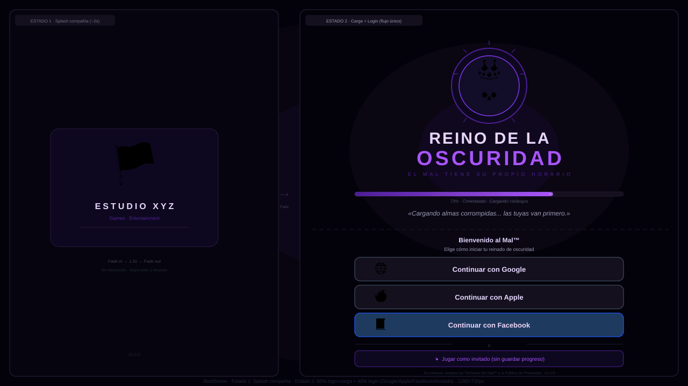
Fig. 1 — BootScene · Estado 1 (splash compania) + Estado 2 (carga + login) · 1280x720px · Landscape 16:9
Elemento visual | Posicion en el mockup | Estado representado
Estado 1 panel izq | Mitad izquierda | Negro #03020A. Logo del estudio centrado. Fade in/out 2.3s. Sin interaccion.
Logo de compania | Centro vertical panel izq | Marco rectangular con emoji, nombre del estudio y tagline. Fondo #0D0820.
Flecha transicion | Entre los dos paneles | Flecha con etiqueta Fade indicando la transicion entre estados.
Estado 2 fondo | Mitad derecha | Negro #03020A con resplandor purpura muy sutil y particulas decorativas.
Emblema del juego | 60% sup panel der | Dos circulos concentricos purpura con corona y calavera. Destellos radiales.
Titulo del juego | Bajo el emblema | REINO DE LA en blanco + OSCURIDAD en purpura + subtitulo sarcastico.
Barra de progreso 73% | Bajo el titulo | 500x8px gradiente purpura con brillo en la punta. Porcentaje 73% visible.
Frase sarcastica | Bajo la barra | Cargando almas corrompidas... las tuyas van primero. en cursiva gris.
Linea divisora punteada | Al 60% del panel der | Linea stroke-dasharray #1E1A2E separando zona carga de zona login.
Boton Google | 1er boton login | 500x44px fondo oscuro borde gris. Icono + Continuar con Google.
Boton Apple | 2o boton login | 500x44px fondo oscuro borde gris. Icono + Continuar con Apple.
Boton Facebook | 3er boton login | 500x44px fondo azul #1E3A5F borde #1D4ED8. Icono + Continuar con Facebook.
Opcion invitado | Bajo divisor or | 500x30px fondo oscuro borde purpura. Jugar como invitado sin guardar progreso.
Aviso legal | Fondo del panel der | 7px gris muy oscuro. Terminos + version v1.0.0. Obligatorio App Store/Google Play.

— BootScene cerrada y aprobada —

